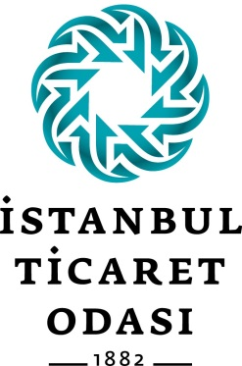
“MKE TEDARİKÇİ GÜNÜ”
BAŞVURU FORMU

18 - 19 Mart 2019

İstanbul Ticaret Odası / 5. Kat Fuaye

09.30-17.00

YAN SANAYİCİ FİRMA BİLGİLERİ

Firma Ünvanı
Tel
E-posta
İnternet sitesi
Ürünleriniz
İlgili kişi

Ana Sanayicinin Sektörü | İlgilendiği Yan Sanayi Sektörleri
SAVUNMA | - Demir Döküm  - Çelik Döküm  - Alüminyum ve Alaşımları  - Bakır ve Alaşımları  - Çinko ve Alaşımları  - Sıcak Dövme  - Soğuk Dövme  - Sac şekillendirme  - Boru şekillendirme  - Metal Konstrüksiyonlar | - Talaşlı İşleme  - Metal Ekstrüzyon  - Tel &Yay imalatı  - Yüzey İşlem  - Kalıplama  - Plastik Enjeksiyon  - Plastik Ekstrüzyon  - Toz metalurjisi (Sinterleme)  - Seramik  - Bağlantı Elemanları | - Haddeleme  - Kauçuk Enjeksiyon  - Kauçuk Ekstrüzyon  - Elektrik  - Elektronik  - Komponent & Montajlama  - Cam Ürünler  - Kimya  - Kompozit Ürünler  - Makine İmalatı

*Lütfen yazacağınız taleplerin üretim faaliyetleriniz ve ana sanayicinin belirttiği talep/kriterlerle uyumlu olmasına dikkat ediniz. Faaliyet alanınız dışında kalan ve belirtilen kriterlere uymayan talepleri yazmayınız.
*Tercihlerinizi ozan.aricasoy@ito.org.tr veya yansanayi@ito.org.tr e-posta adresine ileterek yapınız.
*Lütfen formunuzu 22.02.2019 tarihine kadar iletiniz. Teyid alınması zorunludur.
* Başvuru tarihinden sonra tarafımıza iletilen formlar dikkate alınmamaktadır.

Bilgi için:
Telefon :0212 455 6225
Faks :0212 455 6238
e-posta : ozan.aricasoy@ito.org.tr veya yansanayi@ito.org.tr

